**Муниципальное бюджетное общеобразовательное учреждение средняя общеобразовательная школа № 8 города Ессентуки**

**31.01.2024 № 37**

# О создании профильных классов

# на 2024 – 2025 учебный год

В соответствии с п. 5 статьи 67, п.4 статьи 66 Федерального закона от 29.12.2012 № 273–ФЗ «Об образовании в Российской Федерации», Постановления «Об утверждении Порядка организации индивидуального отбора обучающихся при приеме либо переводе в государственные и муниципальные образовательные организации, расположенные на территории Ставропольского края, для получения основного общего и среднего общего образования с углубленным изучением отдельных учебных предметов или для профильного обучения»

# ПРИКАЗЫВАЮ:

1. Открыть в 2024– 2025 учебном году в МБОУ СОШ № 8

* 10 «А» класс с гуманитарным профилем обучения в количестве 30 человек;
* 10 «Б» класс с гуманитарным профилем обучения в количестве 27 человек;
* 10 «В» класс с универсальным профилем обучения в количестве 21 человек;
* 10 «Г» класс с универсальным профилем обучения в количестве 16 человек;

1. Утвердить профильными предметами для изучения на уровне среднего общего образования:

* Гуманитарный профиль с углубленным изучением предметов: русский язык, обществознание, история, право.
* Универсальный профиль с углубленным изучением математики, физика.

1. Использовать при организации образовательного процесса на уровне среднего общего образования Федеральный государственный образовательный стандарт среднего общего образования в соответствии с Приказом Министерства просвещения Российской Федерации от 12 августа 2022 г. № 732 «О внесении изменений в федеральный государственный образовательный стандарт среднего общего образования, утвержденный приказом Министерства образования и науки Российской Федерации от 17 мая 2012 г. № 413».
2. 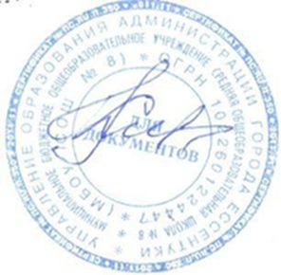Заместителю директора по УВР Стаценко Е.Н. разместить информацию об открытии профильных классов, перечне необходимых документов, предоставляемых при зачислении в профильный класс, на сайте школы и на информационном стенде.
3. Контроль исполнения настоящего приказа оставляю за собой.

Директор МБОУ СОШ № 8 И.В. Кубрицкая